与许多其他编程语言不同，JavaScript 并未定义不同类型的数字数据类型，而是始终遵循国际 IEEE 754 标准，将数字存储为双精度浮点数。

这种格式以 64 位存储数字，其中数字（分数）存储在位 0 到 51 中，指数存储在位 52 到 62 中，符号存储在位 63 中。

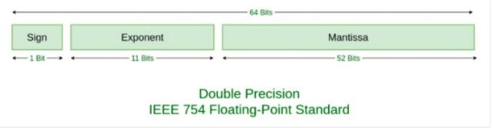

我们按 IEEE754 标准用 64 位表示 0.1。第一步是将十进制的 0.1 转换为二进制的 0.1。首先将 0.1 乘以 2，然后将小数点前的数字分离出来，得到其相应的二进制数。

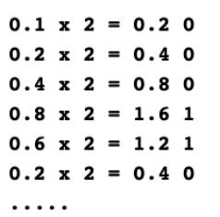

重复此操作至 64 位。然后把它们按升序排列，获取尾数，再根据双精度标准，我们将把其四舍五入到 52 位。

尾数

用科学计数法表示二进制 0.1 并只保留前 52 位：

尾数部分处理好后。现在我们用下面的方式处理指数：

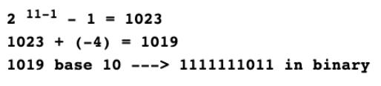

这里，11 代表我们要使用的 64 位表示的指数位数，-4 代表科学计数中的指数。

所以最终数字 0.1 的表示形式是：

同理，0.2 表示为：

将两个数相加，得到：

转换为浮点数，它变成：

这就是 0.1 + 0.2 = 0.30000000000000004 的原因。

来源：https://medium.com/better-programming/why-is-0-1-0-2-not-equal-to-0-3-in-most-programming-languages-99432310d476